Proyecto Cupi2 | ISIS-1204 Algorítmica y Programación  Descripción
Ejercicio:
Autor:
Fecha:

Enunciado
El Sudoku es un juego que existe desde hace unos años, pero recientemente se ha vuelto popular en todo el mundo. La idea básica del juego es usar la lógica para resolver un problema simple, sin necesidad de poseer habilidades matemáticas para jugarlo.

El Sudoku esta compuesto por un tablero de 9 x 9, en el que las casillas se encuentran agrupadas en 9 zonas. Cada zona contiene 9 casillas, como se muestra a continuación:

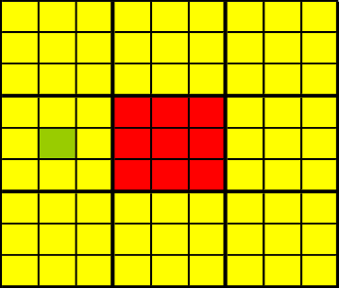

El tablero.
Una zona.
Una casilla.

La idea del juego es partiendo de algunos números ya dispuestos, colocar en las casillas restantes del tablero un número del 1 al 9, siguiendo las siguientes reglas:

- La columna del tablero donde se va a colocar el número no puede contener el mismo número.
- La fila del tablero donde se va a colocar el número no puede contener el mismo número.
- La zona no puede tener números repetidos.
- Cada Sudoku tiene una única solución.

A cada zona se le asignara un número, por claridad y para que sea fácilmente identificable.

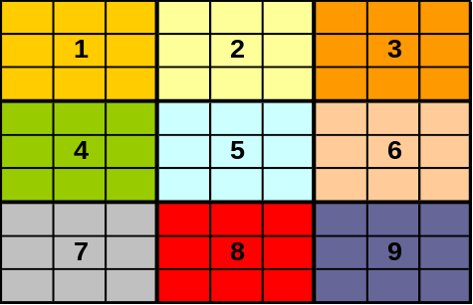
Se necesita desarrollar una aplicación que permita jugar Sudoku. La aplicación debe permitir:
- Cargar un nuevo juego a partir de un archivo de propiedades que contiene los números de la solución. Se deben colocar al azar en cada zona tres números para que el usuario pueda comenzar a jugar.
- Permitir al usuario ingresar (y modificar) los números en las casillas del tablero que no tienen un número asignado previamente por la aplicación.
- Verificar, en cualquier momento los números ingresados por el usuario. Para que la aplicación sea más amigable, se definió un estándar de colores para indicar que el usuario comprenda cuales son sus errores o sepa cuando terminó.

La casilla se encuentra desocupada.
El número de la casilla se encuentra en una zona, fila o columna donde no se cumplen las reglas.
El número de la casilla es correcto (Solo deberá mostrarse cuando el juego este correcto y completo, junto con un mensaje informativo donde se le indique al usuario que terminó el juego)
La casilla tiene un número jugado por el usuario que esta pendiente por validarse cuando se llenen todas las casillas del tablero.

- Mostrar la solución del Sudoku que se está jugando. La utilización de tal opción implica la finalización del juego y reemplazar en el tablero todo lo que haya hecho el usuario hasta el momento con el fin de mostrar solución.

Interfaz
